**Laboratorio**

PRACTICA

TERRAFORM

**CONTROL DE VERSIONES**

|  |  |  |  |
| --- | --- | --- | --- |
| **Elaborado por:** | Jonatan Stiven Gutierrez | **No. de Versión:** | 1.0.0 |
| **Revisado por:** |  | **Fecha de revisión:** |  |
| **Aprobado por:** |  | **Fecha de Aprobación:** |  |

**Historia de Modificaciones**

| **No. de Versión** | **Fecha de Versión** | **Autor** | **Revisado por** | **Aprobado por** | **Descripción** |
| --- | --- | --- | --- | --- | --- |
| 1.0.0 | 21/02/2024 | Jonatan Stiven Gutierrez |  |  | Documento Original |
|  |  |  |  |  |  |
|  |  |  |  |  |  |
|  |  |  |  |  |  |
|  |  |  |  |  |  |
|  |  |  |  |  |  |

**Lista de distribución**

| **Para** | **Acción\*** | **Empresa** | **Firma/Medio de Entrega** |
| --- | --- | --- | --- |
|  |  |  |  |
|  |  |  |  |
|  |  |  |  |
|  |  |  |  |

*\* Tipos de acción: Aprobar, Revisar, Informar, Archivar, Complementar, Asistir a junta, Otras (por favor especificar)*

Contenido

INTRODUCCION 4

PRERREQUISITOS 4

EJERCICIO 3: 5

EJERCICIO 3 EXTRA: 11

# INTRODUCCION

El siguiente documento proporciona una introducción detallada a los ejercicios realizados en el laboratorio.

# PRERREQUISITOS

* Tener entendimiento de los temas vistos anteriormente.

# EJERCICIO 3:

En este ejercicio vamos a desplegar un ejemplo en AWS.

Con Terraform, puede crear máquinas de estado y utilizar características, como obtener una vista previa de las implementaciones de infraestructura y crear plantillas reutilizables.

S3 es un servicio de almacenamiento de objetos en la nube ofrecido por AWS. Puedes utilizar Terraform para crear y administrar buckets de S3, así como configurar sus políticas de acceso, cifrado y otros aspectos.

1. Mirar la documentación
   * <https://registry.terraform.io/>
   * Ir al provider de AWS, estando ahí damos click en Documentación.

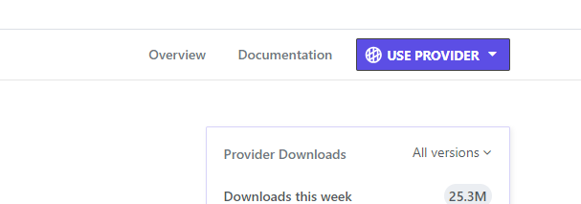

* + Buscar: aws_s3_bucket

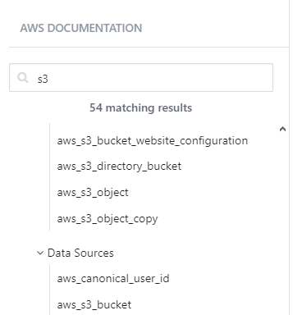

1. Creamos una carpeta “practica_03”.
2. Creamos un archivo “bucket.tf”.
3. Dentro del archivo colocamos lo siguiente:
   * En bucket = escribe tu nombre.

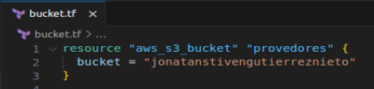

1. Dentro de consola escribimos lo siguiente:
   * terraform init
   * terraform plan
   * terraform apply
2. Una vez hecho lo anterior, vamos a la página de AWS con el usuario IAM, buscamos s3.

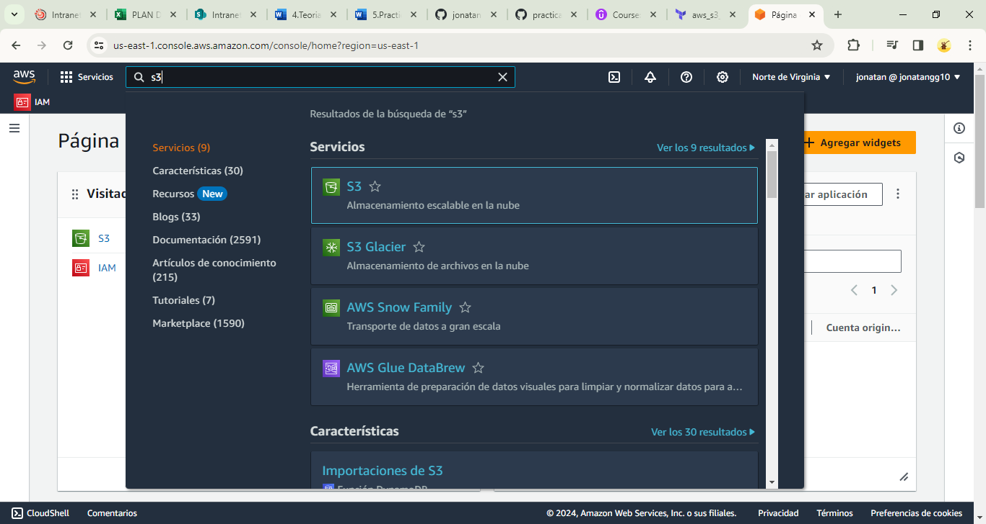

1. Una vez hecho lo anterior, seleccionamos Buckets y nos debe aparecer el bucket creado anteriormente con nuestro nombre.

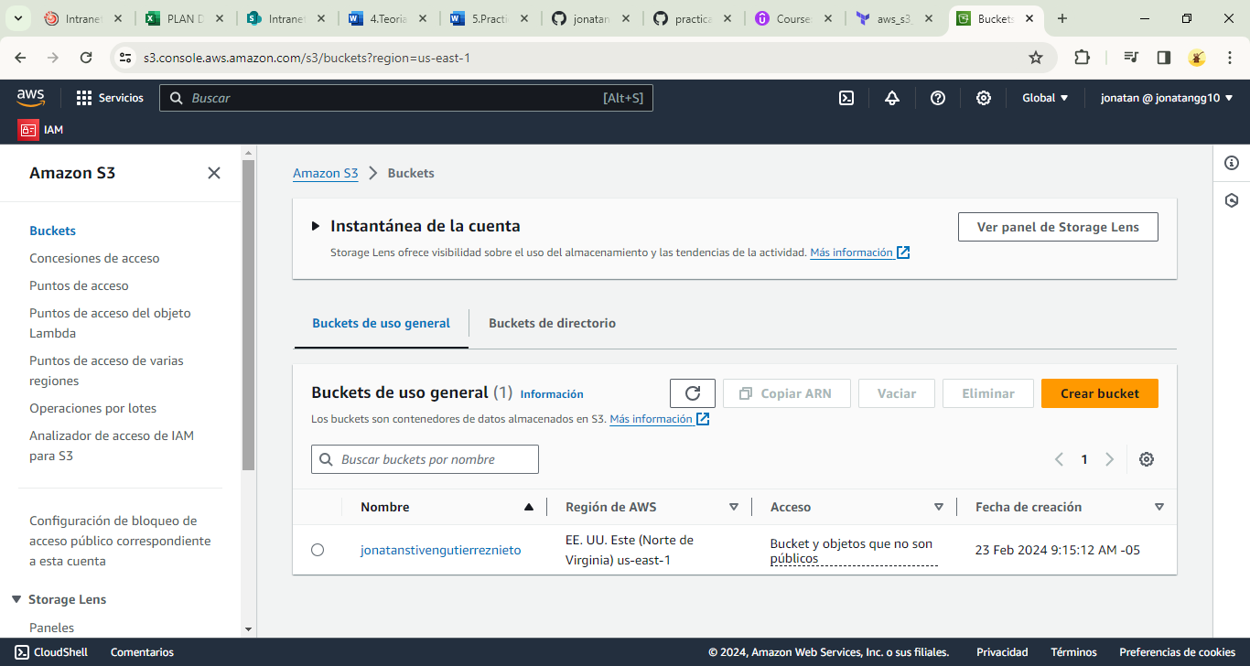

1. Ahora, los destruiremos y lo expandiremos.
2. En consola escribimos lo siguiente: terraform destroy
3. Vamos a Visual Studio Code y vamos a editar el archivo “bucket.tf”
4. Dejamos el código de la siguiente manera tomando como base el anterior ejemplo con el provider “random”

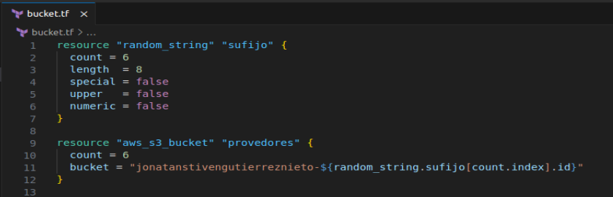

1. Volvemos a la consola y escribimos “terraform init” para descargar los datos del provider “random”.
2. terraform plan
3. terraform apply
4. Volvemos a página de AWS, y actualizamos.

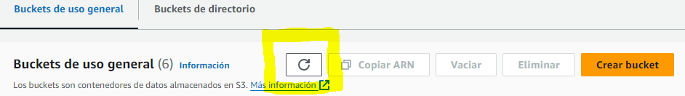

1. Ahora veremos los 6 archivos almacenados con sufijo diferente.

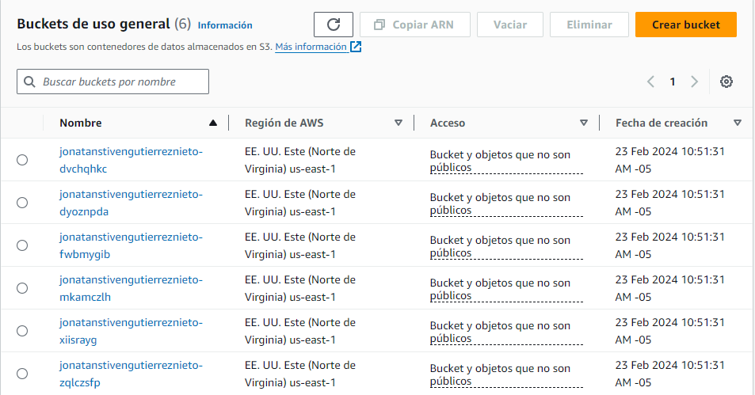

1. Ahora les agregaremos sus “Tags” desde terraform.
2. Vamos a Visual Studio Code, en el archivo “bucket.tf” y escribimos lo siguiente:
   * tags
   * En Owner escriben su nombre.

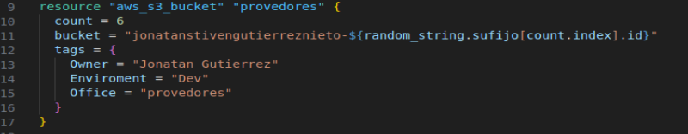

1. Vamos a consola y escribimos lo siguiente:
   * terraform plan
2. Como veremos nos muestra lo siguiente:

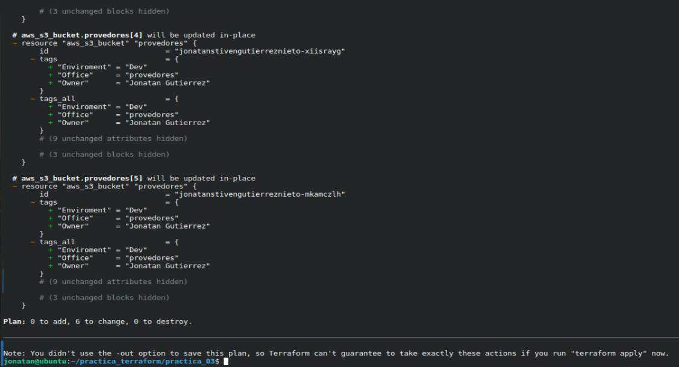

1. terraform apply
2. Vamos a la página de AWS, entramos en cualquiera de los 6 archivos, nos dirigimos a propiedades, deslizamos hasta encontrar etiquetas, y como veremos están las que previamente pusimos.

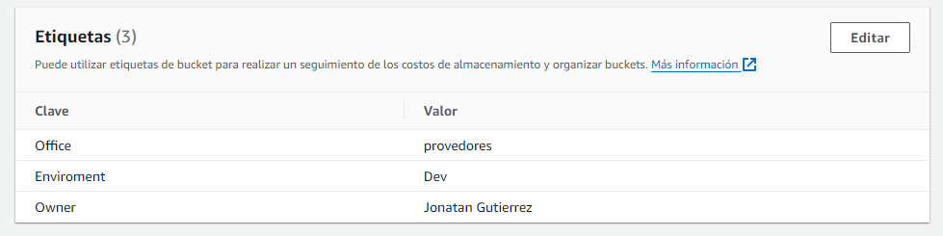

Nota: Cuando trabajemos en estos laboratorios es importante destruir todo al momento de terminar la práctica, si bien todo lo usado hasta el momento no nos van a cobrar nada por crear buckets, siempre es una buena práctica destruir lo que no es productivo.

Vamos a la consola y escribimos lo siguiente:

* terraform destroy
* Vamos a la página de AWS, actualizamos y veremos que no queda nada de lo anteriormente visto.

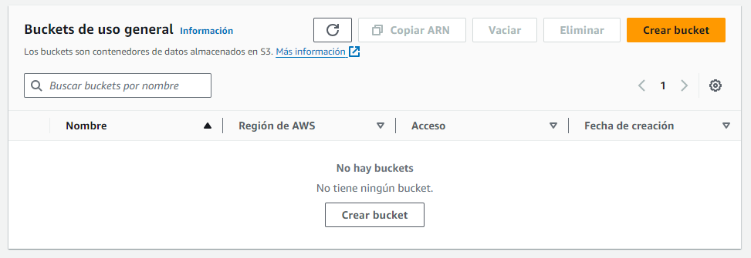

# EJERCICIO 3 EXTRA:

En este ejercicio vamos a usar una variante en los comandos terraform.

* Terraform plan --out s3.plan

El nombre “s3.plan” es el nombre que le damos para guardar una versión del código en específico, en una rama aparte.

Para este ejemplo seguiremos con el ejemplo anterior, hasta donde lo llevamos.

Vamos a la consola y escribimos el siguiente comando.

* Terraform plan --out s3.plan

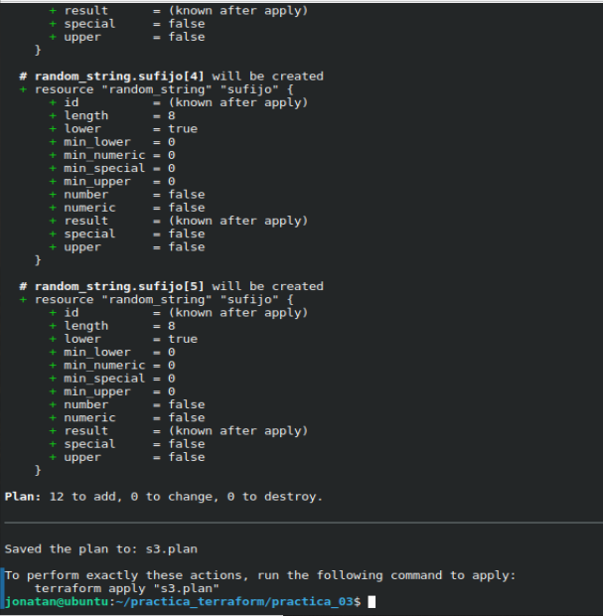

Como vimos el plan se guardó “s3.plan”, haciendo el comando “ls -ltr” veremos cómo se guardó.

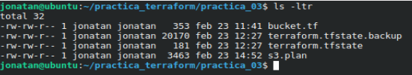

Ahora haremos un cat, para ver su contenido, pero su contenido se verá encriptado.

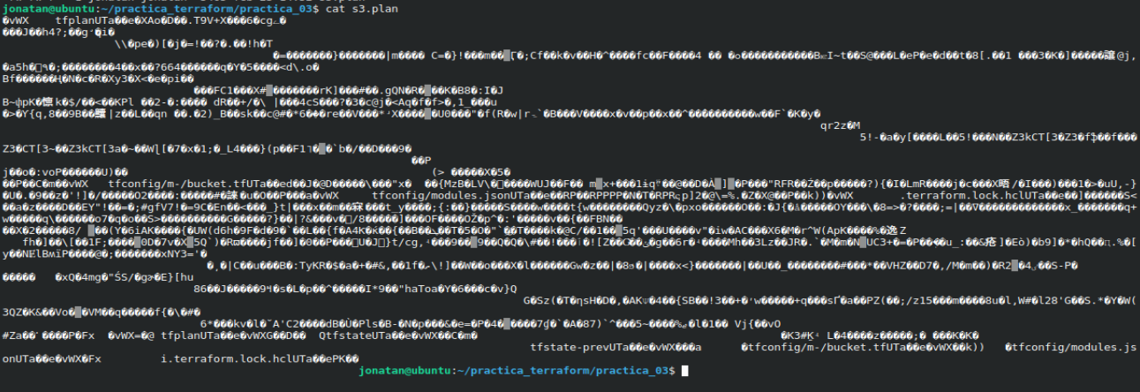

Ahora lo vamos a aplicar con el siguiente comando:

* “terraform apply s3.plan”, en este comando, el proceso de confirmación lo omite, lo hace de una vez.

Nota: En la página de AWS, (s3), Buckets y se vera la ejecución de la rama “s3.plan”, cabe recalcar que esto es una variante de del proyecto.

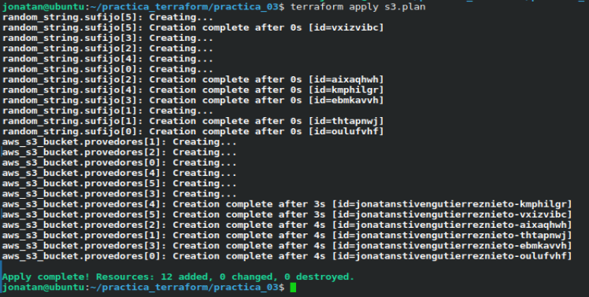

Por último, vamos a hacer un “destroy” del proyecto, para tener siempre limpia nuestra cuenta.

* terraform destroy
* En este comando si me pide confirmación para el proceso.

